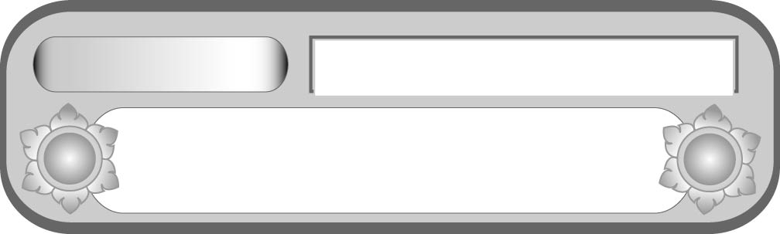
หน่วยการเรียนรู้ที่ ๓
กระเช้าสีดา
แผนการจัดการเรียนรู้ที่ ๕
การนำข้อคิดจากกระเช้าสีดาไปปฏิบัติ


ชั้นประถมศึกษาปีที่ ๕ เวลา ๑ ชั่วโมง

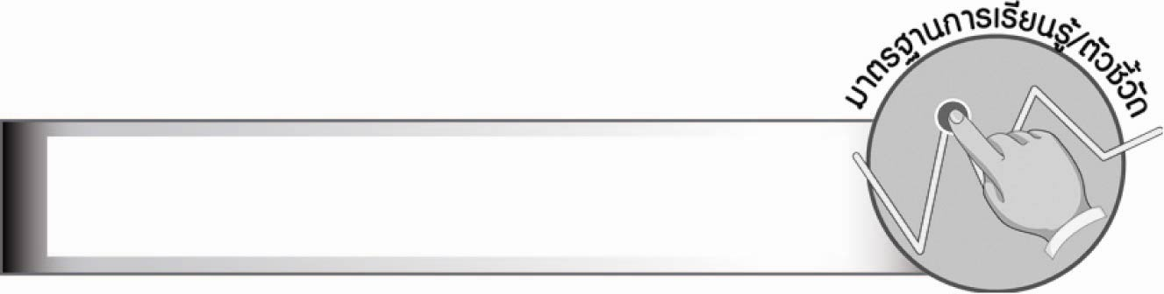
มาตรฐานการเรียนรู้/ตัวชี้วัด

มาตรฐานการเรียนรู้
มาตรฐาน ท ๕.๑ เข้าใจและแสดงความคิดเห็น วิจารณ์วรรณคดีและวรรณกรรมไทย
อย่างเห็นคุณค่า และนำมาประยุกต์ใช้ในชีวิตจริง
ตัวชี้วัด
ท ๕.๑ ป. ๕/๒ ระบุความรู้และข้อคิดจากการอ่านวรรณคดีและวรรณกรรมที่สามารถ
นำไปใช้ในชีวิตจริง

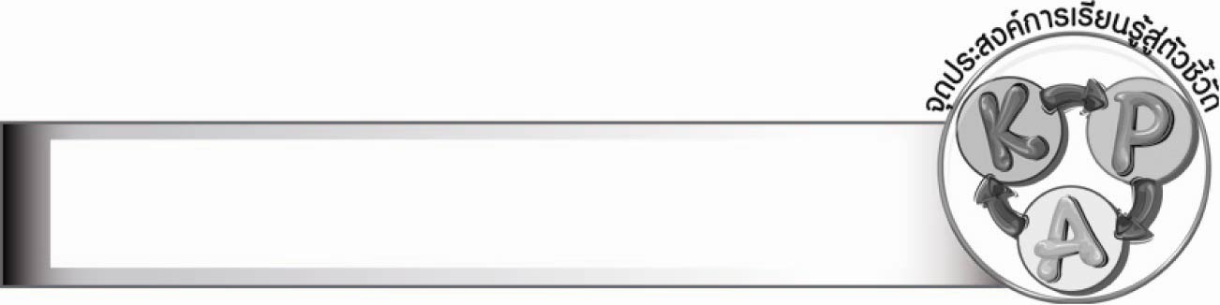
จุดประสงค์การเรียนรู้สู่ตัวชี้วัด

๑. อธิบายข้อคิดที่ได้จากเรื่อง กระเช้าสีดา (K)
๒. วิเคราะห์ข้อคิดที่ได้จากเรื่อง กระเช้าสีดา (P)
๓. ปฏิบัติตนเป็นเด็กดีจากแบบอย่างตัวละครเรื่อง กระเช้าสีดา (P)
๔. เห็นความสำคัญของการปฏิบัติตนเป็นเด็กดีตามแบบเรื่องกระเช้าสีดา (A)

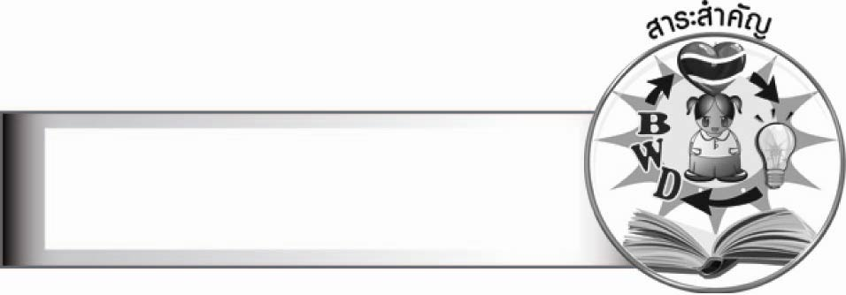
สาระสำคัญ

การอ่านนิทานนอกจากจะได้รับความสนุกสนานเพลิดเพลินแล้วยังให้ข้อคิดสำหรับนำไปปรับใช้ในการดำเนินชีวิตด้วย เรื่องกระเช้าสีดานี้ให้ข้อคิดเกี่ยวกับการปฏิบัติตนเป็นเด็กดี

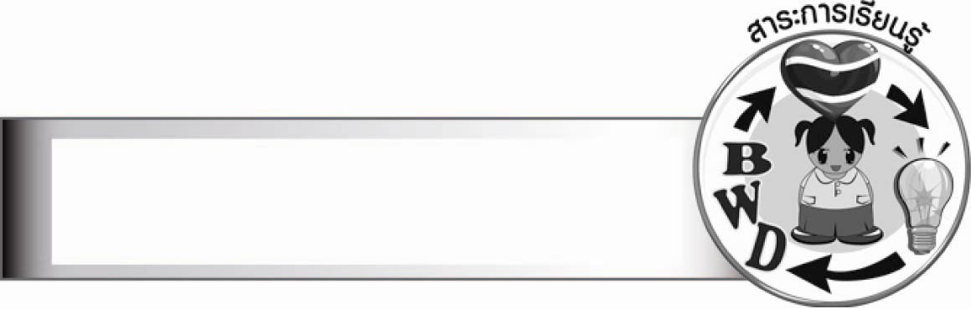
สาระการเรียนรู้

นิทานเรื่อง กระเช้าสีดา


สมรรถนะสำคัญของผู้เรียน

๑. ความสามารถในการสื่อสาร
- ทักษะการอ่าน
- ทักษะการเขียน
- ทักษะการฟัง การดู และการพูด
๒. ความสามารถในการคิด
- การวิเคราะห์
- การสังเคราะห์
- การจัดระบบความคิดเป็นแผนภาพ
- การสรุปความรู้
- การประเมินค่า
๓. ความสามารถในการแก้ปัญหา
๔. ความสามารถในการใช้ทักษะชีวิต

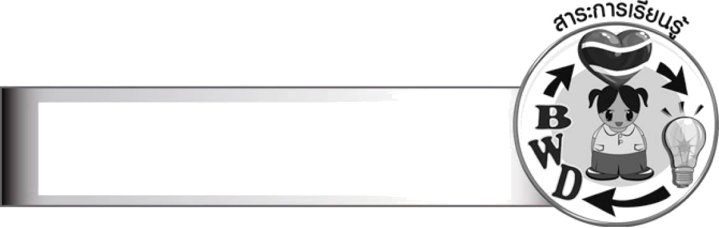
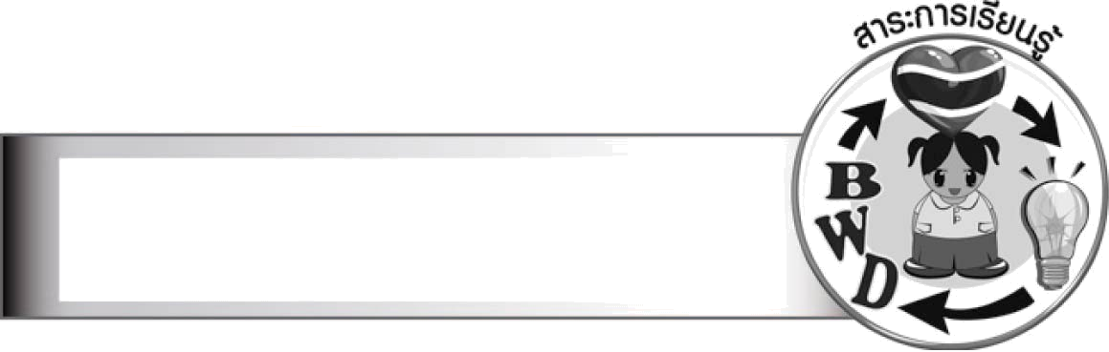
คุณลักษณะอันพึงประสงค์

ซื่อสัตย์สุจริต
ตัวชี้วัดที่ ๒.๑ ประพฤติตรงตามความเป็นจริงต่อตนเองทั้งทางกาย วาจา ใจ
ตัวชี้วัดที่ ๒.๒ ประพฤติตรงตามความเป็นจริงต่อผู้อื่นทั้งทางกาย วาจา ใจ
รักความเป็นไทย
ตัวชี้วัดที่ ๗.๑ ภาคภูมิใจในขนบธรรมเนียมประเพณี ศิลปะ วัฒนธรรมไทย และมีความกตัญญูกตเวที
มีจิตสาธารณะ
ตัวชี้วัดที่ ๘.๑ ช่วยเหลือผู้อื่นด้วยความเต็มใจและพึงพอใจ โดยไม่หวังสิ่งตอบแทน

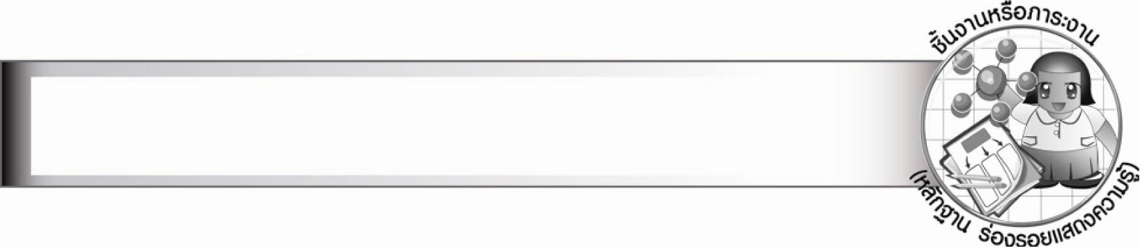
ชิ้นงานหรือภาระงาน (หลักฐาน ร่องรอยแสดงความรู้)
ใบงาน เรื่อง ข้อคิดจากเรื่อง กระเช้าสีดา

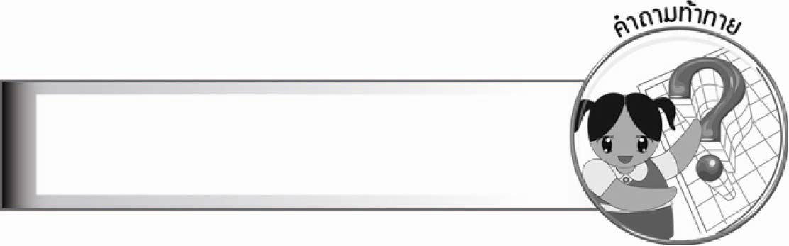
คำถามท้าทาย

นักเรียนรู้จักนิทานเรื่องใดอีกบ้างที่เกี่ยวข้องกับต้นไม้

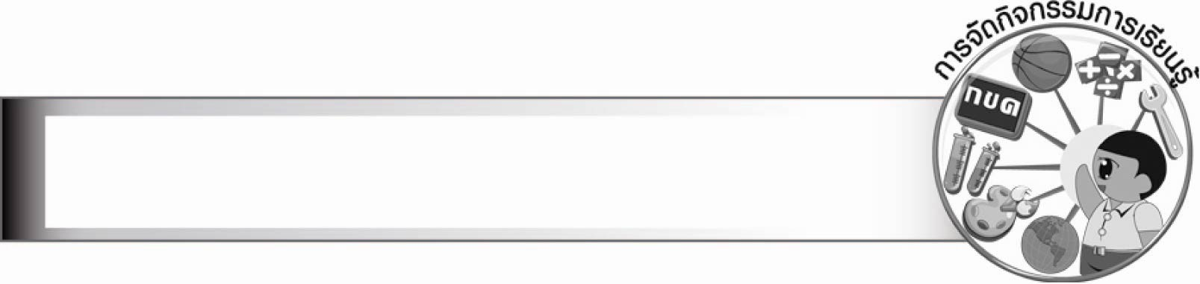
การจัดกิจกรรมการเรียนรู้

๑. ครูนำนิทานอีสป นิทานพื้นบ้าน นิทานชาดก มาให้นักเรียนเลือกอ่านและให้แต่ละคนออกมาเล่านิทานให้เพื่อน ๆ ฟัง
๒. ให้นักเรียนแบ่งกลุ่ม กลุ่มละ ๕ - ๗ คน ร่วมกันคิดการแสดงบทบาทสมมุติเรื่อง กระเช้าสีดา โดยครูให้เวลาฝึกซ้อมและออกมาแสดงหน้าชั้นเรียนทีละกลุ่ม
๓. ให้นักเรียนร่วมกันวิเคราะห์ข้อคิดที่ได้จากเรื่อง กระเช้าสีดา โดยครูสรุปเป็นแผนภาพความคิดบนกระดาน
๔. ให้นักเรียนร่วมกันสนทนาแสดงความคิดเห็น โดยครูกำหนดประเด็น ดังนี้
๏ การปฏิบัติตนเป็นเด็กดี มีแนวทางปฏิบัติอย่างไร
๏ การปฏิบัติตนเป็นเด็กดี มีความสำคัญอย่างไร
๕. ให้นักเรียนทำใบงานที่ ๓๗ เรื่อง ข้อคิดจากเรื่อง กระเช้าสีดา
๖. ให้นักเรียนและครูร่วมกันสรุปความรู้ ดังนี้
๏ การอ่านนิทานนอกจากจะได้รับความสนุกสนานเพลิดเพลินแล้วยังให้ข้อคิดสำหรับนำไปปรับใช้ในการดำเนินชีวิตด้วย เรื่องกระเช้าสีดานี้ให้ข้อคิดเกี่ยวกับการปฏิบัติตนเป็นเด็กดี
๗. ให้นักเรียนร่วมกันแสดงความคิดเห็น โดยครูใช้คำถามท้าทาย ดังนี้
๏ นักเรียนรู้จักนิทานเรื่องใดอีกบ้างที่เกี่ยวข้องกับต้นไม้


การจัดบรรยากาศเชิงบวก

ให้นักเรียนแสดงความสามารถอย่างเต็มที่ในการทำกิจกรรม โดยครูช่วยเสริมแรงบวก
ให้นักเรียนมีการแสดงออกอย่างมั่นใจ

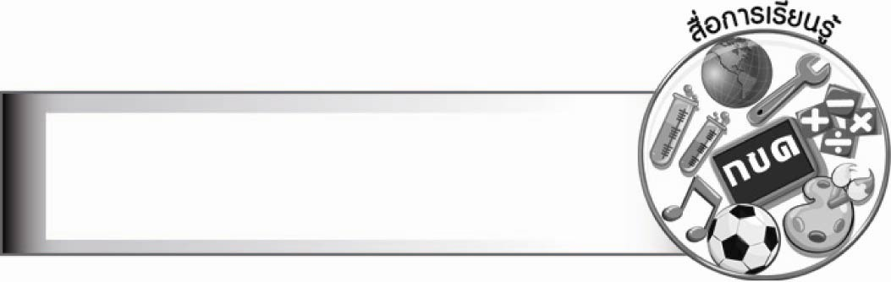
สื่อการเรียนรู้

- นิทานชาดก นิทานพื้นบ้าน นิทานอีสป
- ใบงาน
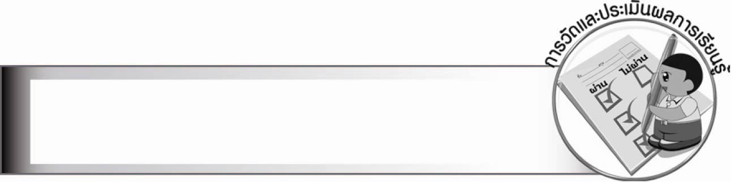
การวัดและประเมินผลการเรียนรู้

๑. วิธีการวัดและประเมินผล
๑.๑ สังเกตพฤติกรรมของนักเรียนในการเข้าร่วมกิจกรรม
๑.๒ สังเกตพฤติกรรมของนักเรียนในการเข้าร่วมกิจกรรมกลุ่ม
๑.๓ ตรวจใบงานที่ ๓๗
๒. เครื่องมือ
๒.๑ แบบสังเกตพฤติกรรมการเข้าร่วมกิจกรรม
๒.๒ แบบสังเกตพฤติกรรมการเข้าร่วมกิจกรรมกลุ่ม
๓. เกณฑ์การประเมิน
๓.๑ การประเมินพฤติกรรมการเข้าร่วมกิจกรรม
ผ่านตั้งแต่ ๒ รายการ ถือว่า ผ่าน
ผ่าน ๑ รายการ ถือว่า ไม่ผ่าน
๓.๒ การประเมินพฤติกรรมการเข้าร่วมกิจกรรมกลุ่ม
คะแนน ๙ - ๑๐ ระดับ ดีมาก
คะแนน ๗ - ๘ ระดับ ดี
คะแนน ๕ - ๖ ระดับ พอใช้
คะแนน ๐ - ๔ ระดับ ควรปรับปรุง

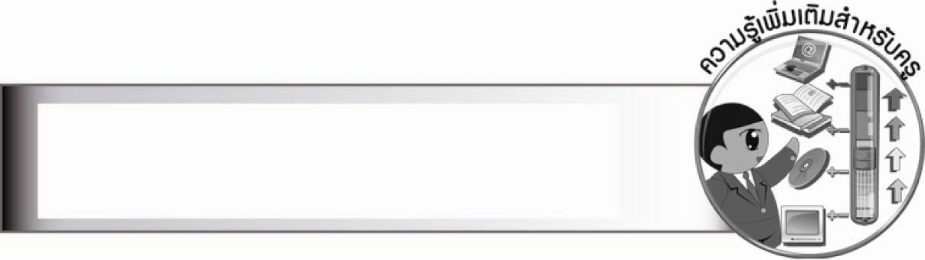
ความรู้เพิ่มเติมสำหรับครู

ถ้าต้องการให้นักเรียนมีความเข้าใจเกี่ยวกับพืชที่หายากในเมืองไทยให้นักเรียนศึกษาเพิ่มเติมจากอินเทอร์เน็ต หรือในหนังสือเกี่ยวกับป่าไม้เมืองไทย

การประเมินผลตามสภาพจริง (Rubrics)
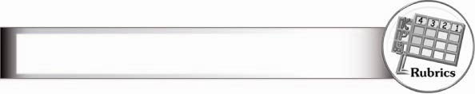

การประเมินใบงานนี้ให้ผู้สอนพิจารณาจากเกณฑ์การประเมินผลตามสภาพจริง (Rubrics)
เรื่อง ข้อคิดจากเรื่อง กระเช้าสีดา
ระดับคะแนน  เกณฑ์การประเมิน | ๔ | ๓ | ๒ | ๑
ข้อคิดจากเรื่อง  กระเช้าสีดา | ระบุความรู้และ  ข้อคิดจากเรื่อง  ได้ถูกต้อง ชัดเจน  หลายแง่มุม  และสามารถเสนอแนวทางการนำไปใช้  ในชีวิตจริงได้ดี  และสร้างสรรค์ | ระบุความรู้และ  ข้อคิดจากเรื่อง  ได้ถูกต้อง ชัดเจน  หลายแง่มุม  และสามารถเสนอ  แนวทางการนำไปใช้  ในชีวิตจริงได้ | ระบุความรู้และ  ข้อคิดจากเรื่อง  ได้ถูกต้อง แต่ระบุ  เพียง ๑ ประเด็น  และเสนอแนวทาง  การนำไปใช้ในชีวิตจริง  ได้สัมพันธ์กัน | ระบุความรู้และ  ข้อคิดจากเรื่อง  ได้ถูกต้อง แต่ระบุ  เพียง ๑ ประเด็น  ไม่สามารถเชื่อมโยง  กับชีวิตจริงได้  ต้องมีผู้แนะนำ  จึงจะเข้าใจ

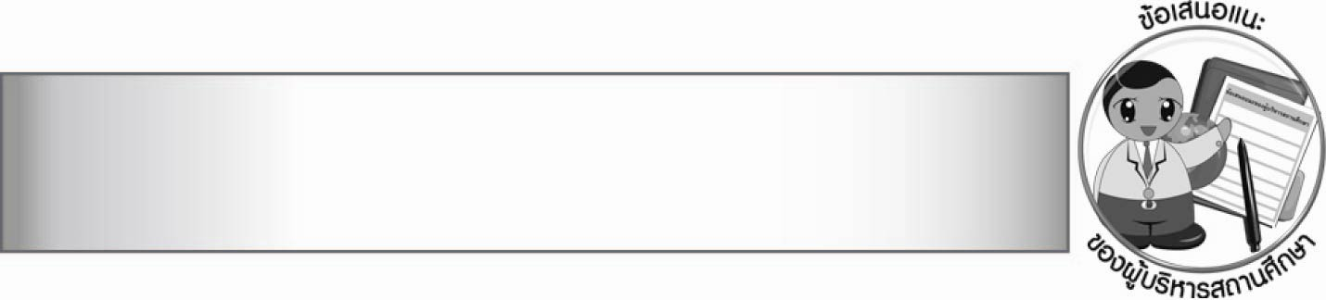
ข้อเสนอแนะของผู้บริหารสถานศึกษา

__________________________________________________________________________________
__________________________________________________________________________________
__________________________________________________________________________________
__________________________________________________________________________________
__________________________________________________________________________________
__________________________________________________________________________________
__________________________________________________________________________________
__________________________________________________________________________________
__________________________________________________________________________________
__________________________________________________________________________________
__________________________________________________________________________________
__________________________________________________________________________________
__________________________________________________________________________________
__________________________________________________________________________________
__________________________________________________________________________________
__________________________________________________________________________________
__________________________________________________________________________________
__________________________________________________________________________________
__________________________________________________________________________________
__________________________________________________________________________________
__________________________________________________________________________________
__________________________________________________________________________________
__________________________________________________________________________________
__________________________________________________________________________________
__________________________________________________________________________________
__________________________________________________________________________________

ลงชื่อ_________________________ (ผู้บริหารสถานศึกษา)
(_________________________)
________/________/_______


บันทึกหลังการสอน

ผลการจัดการเรียนการสอน

________________________________________________________________________________
________________________________________________________________________________
________________________________________________________________________________
________________________________________________________________________________
________________________________________________________________________________
________________________________________________________________________________

ปัญหา/อุปสรรค

________________________________________________________________________________
________________________________________________________________________________
________________________________________________________________________________
________________________________________________________________________________
________________________________________________________________________________
________________________________________________________________________________

แนวทางแก้ไข

________________________________________________________________________________
________________________________________________________________________________
________________________________________________________________________________
________________________________________________________________________________
________________________________________________________________________________
________________________________________________________________________________

ลงชื่อ_________________________(ผู้บันทึก)
(_________________________)
________/________/_______

